MAHASISWA FAKULTAS KESEHATAN MASYARAKAT MERAYAKAN HARI GIZI NASIONAL MELALUI KUNJUNGAN KE PANTI ASUHAN ANAK BALITA
Ditulis oleh : Isroatul Mardhiah
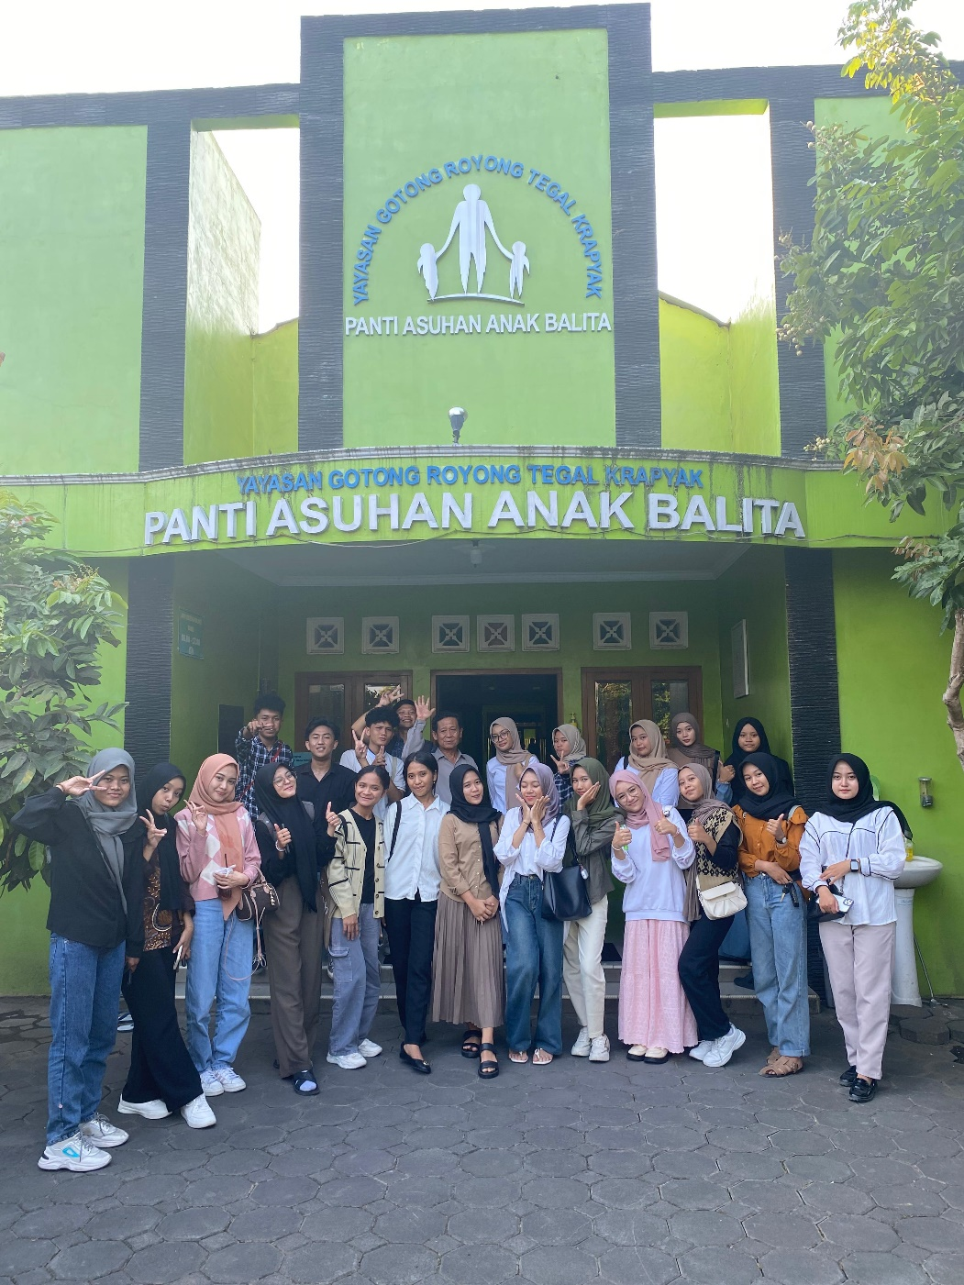
Penyuluhan Gizi serta Memberikan Susu Gratis dan Makanan Gratis di Panti Asuhan Anak Balita
Kamis, 25 Januari 2024, sebanyak 20 mahasiswa dari Fakultas Kesehatan Masyarakat (FKM) Universitas Ahmad Dahlan (UAD) melaksanakan kunjungan ke Panti Asuhan. Kunjungan ini bertujuan untuk membentuk kader muda Kesehatan Masyarakat dan meningkatkan gizi pada tumbuh kembang anak balita.
Kesehatan dan tumbuh kembang anak balita di lingkungan panti asuhan seringkali diabaikan baik oleh pengurus maupun penghuni panti asuhan tersebut. Selama penghuni panti asuhan masih terlihat sehat dan bugar, hal tersebut dianggap wajar dan tidak masalah. Meskipun demikian, untuk lebih meningkatkan kesadaran akan kesehatan dan pentingnya gizi pada tumbuh kembang anak balita di lingkungan panti asuhan, mahasiswa FKM UAD melakukan penyuluhan gizi kepada pengurus panti asuhan serta memberikan susu dan makanan gratis kepada anak balita yang ada dipanti asuhan.
Adanya kegiatan ini diharapkan dapat memberikan kontribusi positif bagi kesehatan dan kesejahteraan penghuni panti asuhan. Semoga informasi yang kami bagikan dapat menjadi bekal untuk menjaga pola makan sehat dan memperbaiki kualitas hidup mereka. Kami berterima kasih atas kesempatan ini dan berharap dapat terus berkolaborasi untuk mendukung kesejahteraan anak balita yang ada dipanti asuhan ini.

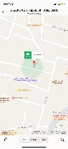
Kost Muslimah Jogja
Jl. Veteran Gg. Madukoro
Warungboto UH 4 No.768E
Yogya 55164
Whatsapp : 088268140170
Email : 2300029095@webmail.uad.ac.id

